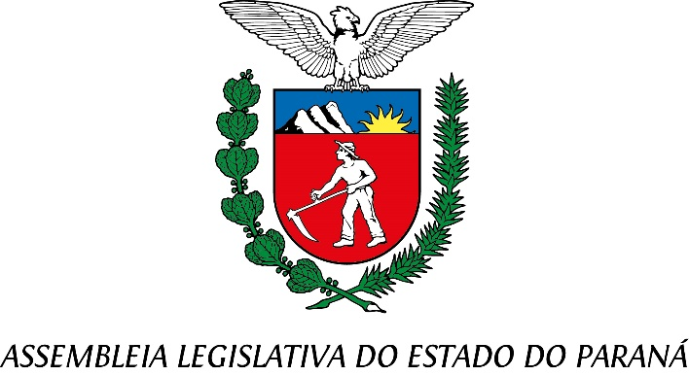

Centro Legislativo Presidente Aníbal Khury

**COMISSÃO DE TURISMO**

**PAUTA DA 9ª REUNIÃO ORDINÁRIA**

**DATA 15 DE SETEMBRO DE 2025**

**ITEM 01 – PROJETO DE LEI Nº 107/2023**

**AUTORIA:** DEPUTADO TERCÍLIO TURINI

**EMENTA:** CONCEDE TÍTULO DE CAPITAL DO TURISMO DO NORTE DO PARANÁ AO MUNICÍPIO DE PRIMEIRO DE MAIO.

**RELATORIA:** DEPUTADO REICHEMBACH

**ITEM 02 – PROJETO DE LEI Nº 371/2024**

**AUTORIA:** DEPUTADA MARIA VICTORIA

**EMENTA:** INSTITUI A ROTA TURÍSTICA DA INOVAÇÃO NO ESTADO DO PARANÁ.

**RELATORIA:** DEPUTADA LUCIANA RAFAGNIN

**ITEM 03 – PROJETO DE LEI Nº 156/2025**

**AUTORIA:** DEPUTADO ANIBELLI NETO

**EMENTA:** CONCEDE O TÍTULO DE CAPITAL DO TURISMO FERROVIÁRIO AO MUNICÍPIO DE CURITIBA.

**RELATORIA:** DEPUTADA CANTORA MARA LIMA